知识清单28 生物大分子、合成高分子
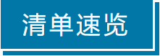

知识点01 油脂 | 知识点02 糖类
知识点03 蛋白质 | 知识点04 核酸
知识点05 合成高分子的基本方法 | 知识点06 高分子材料
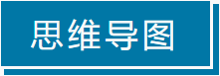
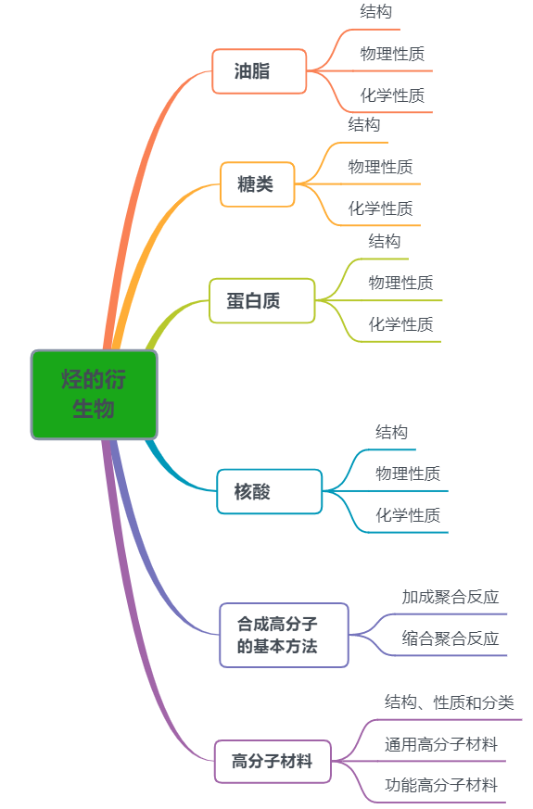

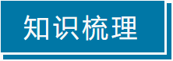
知识点01 油脂

1．油脂的组成和结构
（1）组成：油脂是由高级脂肪酸与甘油形成的酯，属于酯类物质
（2）结构
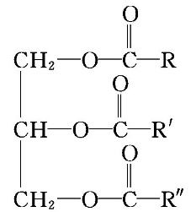
①单甘油酯：R＝R'＝R''
②混甘油酯：R、R'、R''不完全相同
③天然油脂都是多种混甘油酯的混合物。
（3）常见的高级脂肪酸
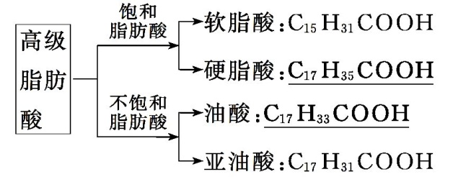
2．分类
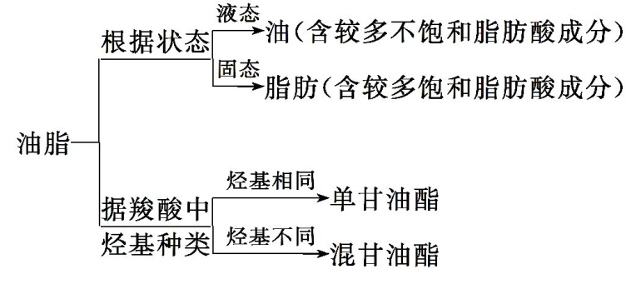
3．物理性质
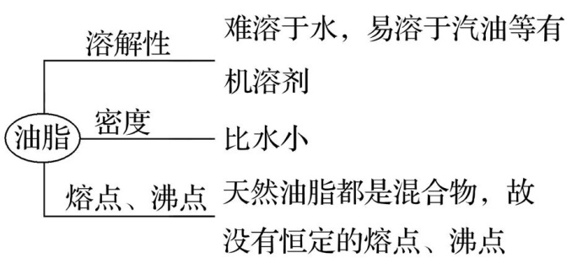
4．化学性质
（1）水解反应
①酸性水解：制备甘油和高级脂肪酸
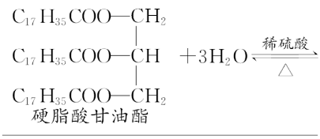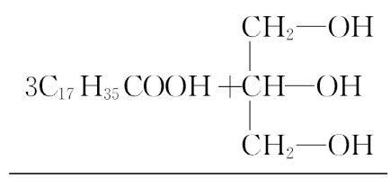
②碱性水解（皂化反应）：制备甘油和肥皂
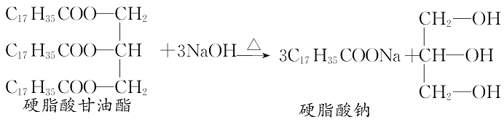
（2）加成反应－－不饱和油脂的特性
①溴水：液态油能够使溴水褪色（鉴别植物油和动物油）。
②氢化反应：液态油与氢气的加成反应，又叫油脂的硬化。这样制得的油脂叫人造脂肪，又叫硬化油。
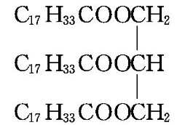+3H₂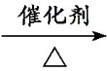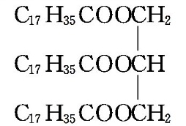。
5．油脂的应用
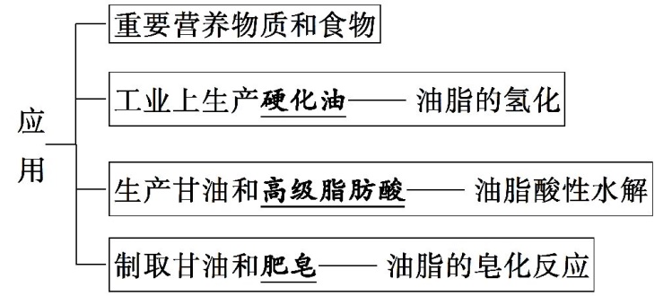
6．油脂和矿物油的比较
物质 | 油脂 |  | 矿物油
物质 | 油 | 脂肪 | 矿物油
组成 | 不饱和高级脂肪酸的甘油酯 | 饱和高级脂肪酸的甘油酯 | 多种烷烃、环烷烃、芳香烃
状态 | 液态 | 固态 | 液态
化学性质 | 能水解，兼有烯烃的性质 | 能水解 | 具有烃的性质，不能水解
存在 | 花生、大豆、芝麻等油料作物中 | 动物脂肪 | 石油
联系 | 油和脂肪统称油脂，均属于酯类 |  | 烃类


1．判断正误，正确的打“√”，错误的打“×”。
(1)矿物油和植物油主要成分不同( )
(2)“酯”和“脂”意义不同，不能混用( )
(3)糖类、油脂充分燃烧后产物相同( )
(4)油脂的皂化反应属于加成反应( )
(5)天然植物油常温下一般呈液态，难溶于水，有恒定的熔、沸点( )
(6)糖类、油脂、蛋白质都属于高分子化合物。( )
(7)糖类、油脂、蛋白质都能发生水解反应。( )
(8)油脂硬化和水解的反应都属于取代反应。( )
(9)硬脂酸、软脂酸、油酸都是乙酸的同系物。( )
(10)油脂硬化是物理变化。( )
(11)油脂与浓NaOH溶液反应制高级脂肪酸钠不属于取代反应。( )
(12)油脂属于高分子化合物，可发生水解反应。( )
答案(1)（√） (2)（√） (3)（√） (4)（×） (5)（×）(6)( × )(7)( × )(8)( × )
(9)( × )(10)( × )(11)( × )(12)( × )


1．下列关于油脂的叙述中，不正确的是( )
A．天然油脂没有固定的熔点和沸点，所以天然油脂是混合物
B．油脂在人体内的化学变化主要是在脂肪酶的催化下进行水解
C．油脂是酯的一种，利用油脂在碱性条件下水解，可以生产甘油和肥皂
D．植物油和矿物油都不能使溴水裉色
【答案】D
【解析】选D 植物油中含碳碳双键，能使溴水裉色。
2．下列有关基本营养物质的说法正确的是( )
A．吃馒头时越嚼越甜，是因为淀粉发生了水解反应
B．变质的油脂有难闻的哈喇味，是因为油脂发生了加成反应
C．蛋白质溶液中加入硫酸铜溶液后，产生的沉淀能重新溶于水
D．牛奶中含有丰富的蛋白质，所以羊毛衫上的奶渍可以用加酶洗衣粉洗涤
【答案】A
【解析】 吃馒头时越嚼越甜，是因为淀粉在唾液淀粉酶作用下发生水解反应生成麦芽糖，A项正确；变质的油脂有哈喇味，是因为油脂发生了氧化反应，B项错误；硫酸铜是重金属盐，能使蛋白质变性，产生的沉淀不能重新溶解，C项错误；羊毛的主要成分是蛋白质，不能用加酶洗衣粉洗涤羊毛衫，D项错误。

知识点02 糖类
一、糖类的组成和分类
1．概念和组成
（1）定义：多羟基醛、多羟基酮和它们的脱水缩合物。
（2）组成：由C、H、O三种元素组成
（3）组成通式：C_{n}（H₂O）_{m}，曾用名碳水化合物
①大多数糖类可用通式C_{n}（H₂O）_{m}表示，脱氧核糖（C₅H₁₀O₄）、鼠李糖（C₆H₁₂O₅）不符合；
②少数符合糖类通式的物质不是糖类，如乙酸（CH₃COOH）、甲酸甲酯（HCOOCH₃）
③糖类分子中并不存在水分子。
2．分类
类别 | 依据 | 举例
单糖 | 不能水解的糖 | 葡萄糖、果糖和脱氧核糖等
寡糖或  低聚糖 | 1 mol糖水解后能产生2～10mol单糖 | 以二糖最为重要，二糖有麦芽糖、乳糖和蔗糖等
多糖 | 1 mol糖水解后能产生10mol以上单糖 | 淀粉、纤维素和糖原等
转化  关系 | 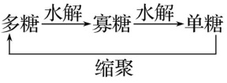
二、单糖
1．葡萄糖
（1）组成和结构
分子式 | 结构简式 | 官能团 | 判别
C₆H₁₂O₆ | CH₂OH（CHOH）₄CHO | －OH、－CHO | 多羟基醛
（2）化学性质
①生理氧化：C₆H₁₂O₆+6O₂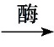6CO₂+6H₂O
②发酵反应：C₆H₁₂O₆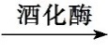2C₂H₅OH+2CO₂
③酯化反应：CH₂OH（CHOH）₄CHO +5CH₃COOH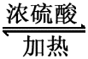 CH₃COOCH₂（CHOH）₄CHO+5H₂O
④银镜反应：CH₂OH（CHOH）₄CHO+2［Ag（NH₃）₂］OHCH₂OH（CHOH）₄COONH₄+2Ag↓+3NH₃+H₂O
⑤与新制Cu（OH）₂反应：CH₂OH（CHOH）₄CHO+2Cu（OH）₂+NaOHCH₂OH（CHOH）₄COONa+Cu₂O↓+3H₂O
⑥与H₂加成：CH₂OH（CHOH）₄CHO+H₂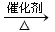CH₂OH（CHOH）₄CH₂OH
2．其他常见单糖
单糖 | 果糖 | 核糖 | 脱氧核糖
物理性质 | 无色晶体，易溶于水，吸湿性强 | / | /
类别 | 多羟基酮，属于酮糖，与葡萄糖互为同分异构体 | 多羟基醛，属于醛糖
结构  简式 | CH₂OH（CHOH）₃－－CH₂OH | CH₂OH(CHOH)₃CHO | CH₂OH(CHOH)₂CH₂CHO
分子式 | C₆H₁₂O₆ | C₅H₁₀O₅ | C₅H₁₀O₄
三、二糖
1．组成、结构和用途
 | 蔗糖 | 麦芽糖
相  似  点 | ①组成相同，分子式均为C₁₂H₂₂O₁₁，互为同分异构体
相  似  点 | ②都属于二糖，1 mol二糖水解后生成2 mol单糖
相  似  点 | ③水解产物都能发生银镜反应，都能还原新制Cu（OH）₂
相  似  点 | ④都具有甜味（蔗糖更甜）
不  同  点 | 不含醛基（非还原性糖） | 含有醛基（还原性糖）
不  同  点 | 不能发生银镜反应，也不能还原新制Cu（OH）₂ | 能发生银镜反应，能还原新制Cu（OH）₂
不  同  点 | 水解为葡萄糖和果糖 | 水解为葡萄糖
2．水解反应
（1）蔗糖：C₁₂H₂₂O₁₁（蔗糖）+H₂O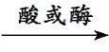C₆H₁₂O₆（葡萄糖）+C₆H₁₂O₆（果糖）
（2）麦芽糖：C₁₂H₂₂O₁₁（麦芽糖）+H₂O2C₆H₁₂O₆（葡萄糖）
3．蔗糖水解产物性质实验探究
（1）步骤
①在一支试管中加入20%蔗糖溶液1mL，加入稀硫酸，水浴加热；
②然后用NaOH溶液中和呈弱碱性；
③再加入新制的Cu（OH）₂悬浊液加热
（2）现象：有砖红色沉淀生成
（3）结论：蔗糖水解产物中有还原性糖。
四、多糖
1．组成和结构
 | 淀粉 | 纤维素
分子式 | （C₆H₁₀O₅）_{n} | （C₆H₁₀O₅）_{n}
分子式 | ［C₆H₇O₂（OH）₃］_{n}
n值大小 | 大 | 更大
结构特点 | ①无－CHO，②1个葡萄糖单元含有三个醇羟基
水解最终产物 | 葡萄糖 | 葡萄糖
化学性质 | 溶液遇碘变蓝色 | －－
化学性质 | 可发生酯化反应
是否为纯净物 | 否 | 否
是否互为同分异构体 | 否
2．水解反应
（1）淀粉：（C₆H₁₀O₅）_{n}（淀粉）+nH₂O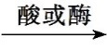nC₆H₁₂O₆（葡萄糖）
（2）纤维素：（C₆H₁₀O₅）_{n}（纤维素）+nH₂OnC₆H₁₂O₆（葡萄糖）
（3）水解难易程度：纤维素比淀粉难水解
3．淀粉水解程度的实验探究
（1）实验步骤
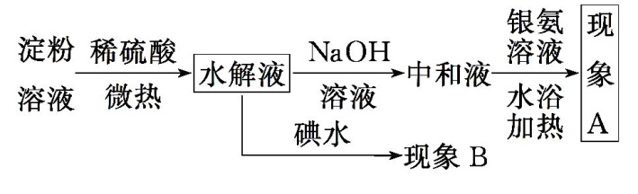
（2）实验现象及结论
 | 现象A | 现象B | 结论
1 | 未出现银镜 | 溶液变蓝色 | 淀粉尚未水解
2 | 出现银镜 | 溶液变蓝色 | 淀粉部分水解
3 | 出现银镜 | 溶液不变蓝色 | 淀粉完全水解

1．判断正误，正确的打“√”，错误的打“×”。
(1)糖类、油脂、蛋白质都属于高分子化合物。( × )
(2)糖类、油脂、蛋白质都能发生水解反应。( × )
(3)糖类、油脂充分燃烧后产物相同。( √ )
(4)淀粉和纤维素都属于糖类，所以食用淀粉和纤维素均可以为人体提供营养。( × )
(5)棉花、蚕丝的主要成分都是蛋白质。( × )
(6)葡萄糖与果糖，蔗糖与麦芽糖，淀粉和纤维素均互为同分异构体。( × )
(7)玉米制醇、蛋白质变性和纳米银粒子的聚集都是化学变化。( × )
(8)麦芽糖属于二糖，能发生水解，但不能发生银镜反应。( × )
(9)甲醛、乙酸、葡萄糖、果糖的最简式均为CH₂O，它们的化学性质相似。( × )
【答案】(1)(×)(2)(×)(3)( √ )(4)( × )(5)( × )(6)( × )(7)( × )(8)( × )(9)( × )
1．唐代张九龄诗句“松叶堪为酒，春来酿几多”涉及淀粉、麦芽糖、葡萄糖、乙醇等化学物质，下列有关说法错误的是( )
A．淀粉、乙醇所含元素种类相同
B．蔗糖和麦芽糖、淀粉和纤维素都互为同分异构体
C．麦芽糖、葡萄糖都能被新制的Cu(OH)₂悬浊液氧化
D．淀粉、麦芽糖都能发生水解反应，最终生成葡萄糖
【答案】 B
【解析】 蔗糖和麦芽糖的分子式都是C₁₂H₂₂O₁₁，互为同分异构体；淀粉和纤维素均属于多糖，分子式均为(C₆H₁₀O₅)_{n}，但聚合度n不同，二者不互为同分异构体，故B错误。
2．(2022·郑州模拟)我国科学家在实验室中首次实现用二氧化碳合成淀粉，成为当今世界的一项颠覆性技术。下列相关说法正确的是( )
A．淀粉在人体内代谢后转化成果糖
B．这种合成淀粉和天然形成的淀粉化学性质不同
C．此项技术有助于我国在未来实现“碳中和”
D．淀粉是二氧化碳分子的多聚体
【答案】 C
【解析】 淀粉可在人体内代谢后转化成葡萄糖，故A错误；合成淀粉和天然形成的淀粉化学性质相同，故B错误；用二氧化碳合成淀粉可减少二氧化碳，有助于实现“碳中和”，故C正确。

知识点03 蛋白质
一、氨基酸
1．氨基酸的结构
（1）概念：羧酸分子中烃基上的氢原子被氨基取代形成的取代羧酸。
（2）分子结构
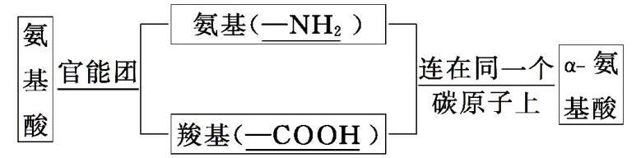
（3）几种常见的氨基酸
俗名 | 结构简式 | 系统命名
甘氨酸 | H₂N－CH₂COOH | 氨基乙酸
丙氨酸 | CH₃－COOH | 2－氨基丙酸
谷氨酸 | HOOC－CH₂－CH₂－COOH | 2－氨基戊二酸
苯丙氨酸 | CH₂－COOH | 2－氨基－3－苯基丙酸
缬氨酸 | CH₃－COOH | 2－氨基－3－甲基丁酸
半胱氨酸 | HS－CH₂－COOH | －氨基－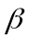－巯基丙氨酸
2．氨基酸的物理性质
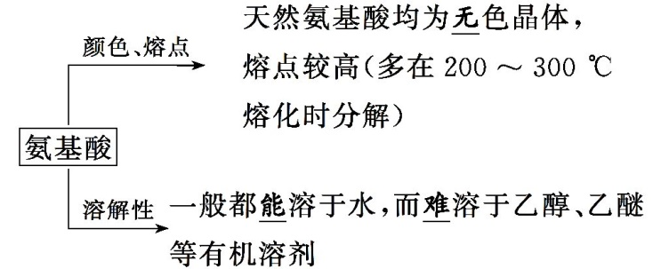
3．氨基酸的化学性质
（1）两性
①与酸反应：HOOC－CH₂－NH₂+HClHOOC－CH₂－NH₃Cl
②与碱反应：H₂N－CH₂COOH+NaOHH₂N－CH₂COONa+H₂O
（2）成肽反应：羧基脱羟基，氨基脱氢，形成肽键（）
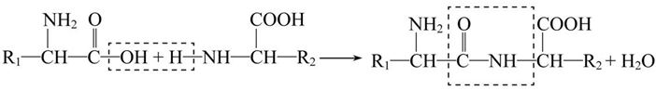
4．氨基酸的脱水反应
（1）分子间单分子脱水形成二肽（两种不同的氨基酸可以生成4种二肽）
①H₂N－CH₂－COOH+H₂N－COOH→H₂N－CH₂COOH+H₂O
②H₂N－COOH+H₂N－CH₂－COOH→H₂N－CH₂－COOH+H₂O
③H₂N－CH₂－COOH+ H₂N－CH₂－COOH→H₂N－CH₂CH₂－COOH+H₂O
④H₂N－COOH +H₂N－COOH→H₂N－COOH+H₂O
（2）分子间或分子内缩合成环
①分子间双分子脱水成环肽
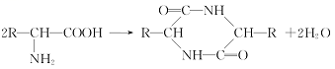
②分子内单分子脱水成环肽
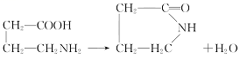
（3）脱水缩合生成多肽或蛋白质
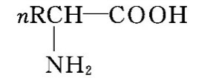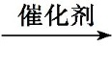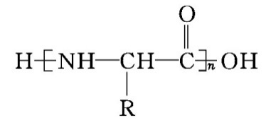+（n－1）H₂O
二、蛋白质
1．蛋白质的结构
（1）组成与结构
①蛋白质是由多种氨基酸通过肽键等相互连接形成的一类生物大分子。
②蛋白质主要由C、H、O、N、S等元素组成。
（2）四级结构
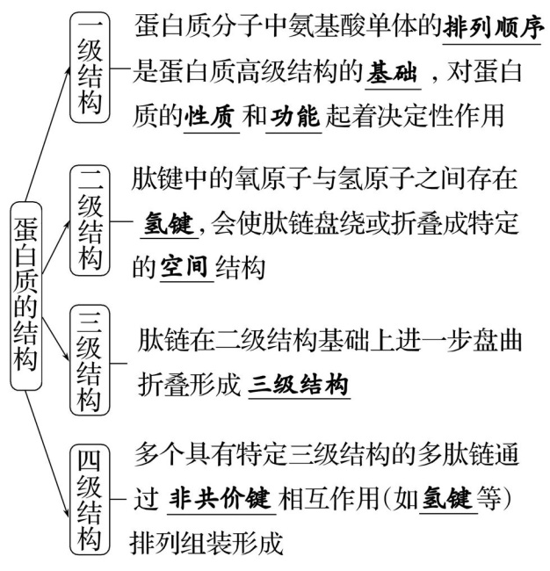
2．蛋白质的性质
（1）两性：蛋白质的结构中含有－NH₂和－COOH两种官能团，因此既能与酸反应又能与碱反应。
（2）水解
①水解条件：酸、碱或酶催化
②水解过程：蛋白质多肽化合α－氨基酸
（3）盐析
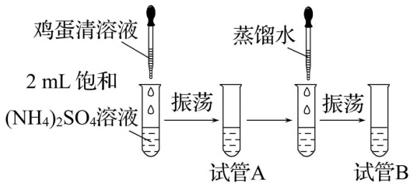
①概念：向蛋白质溶液中加入大量的浓轻金属盐或铵盐溶液，使蛋白质的溶解度降低而从溶液中析出
②现象：试管A中出现白色沉淀，试管B中沉淀消失
③特点：盐析不影响蛋白质的结构和生物活性，属于物理变化，是一个可逆过程
④应用：分离提纯蛋白质
（4）变性
①含义：蛋白质在某些条件下聚沉，失去原有的生理活性
②条件：加热，紫外线，X射线，强酸，强碱，强氧化剂，重金属盐，甲醛、酒精、苯酚等有机物
③特点：不可逆，蛋白质失去原有的生理活性
④实质：化学变化（结构、性质改变）
（5）显色反应：含有苯环的蛋白质遇浓硝酸会有白色沉淀产生，加热后沉淀变黄色。
（6）灼烧：有烧焦的羽毛味
三、酶
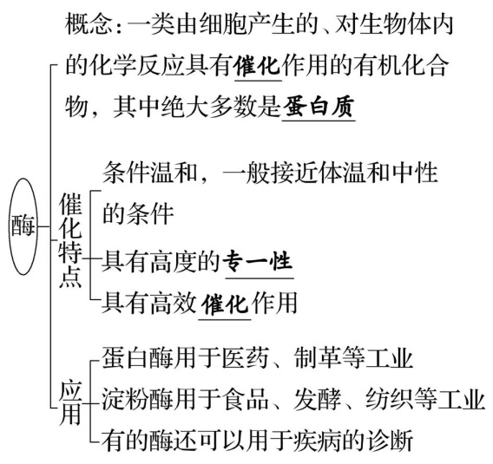

1．判断正误，正确的打“√”，错误的打“×”。
(1)淀粉、蛋白质完全水解的产物互为同分异构体( )
(2)磨豆浆的大豆富含蛋白质，豆浆煮沸后蛋白质变成了氨基酸( )
(3)向蛋白质溶液中加入饱和硫酸钠溶液，析出的沉淀不溶于水( )
(4)用甘氨酸(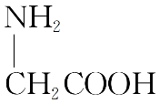)和丙氨酸(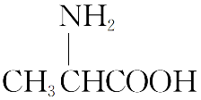)缩合最多可形成四种二肽( )
(5)糖类、油脂、蛋白质都属于高分子化合物。( )
(6)糖类、油脂、蛋白质都能发生水解反应。( )
(7)糖类、油脂充分燃烧后产物相同。( )
(8)有两种氨基酸，分别是甘氨酸和丙氨酸，两分子氨基酸之间脱水能形成三种二肽。( )
(9)棉花、蚕丝的主要成分都是蛋白质。( )
(10)通过盐析可提纯蛋白质，并保持其生理活性。( )
(11)玉米制醇、蛋白质变性和纳米银粒子的聚集都是化学变化。( )
(12)蛋白质的水解产物都含有羧基和羟基。( )
(13)氨基酸既可以与盐酸反应，也可以与氢氧化钠反应。( )
(14)将(NH₄)₂SO₄、CuSO₄溶液分别加入蛋白质溶液，都出现沉淀，表明两者均可使蛋白质变性。( )
(15)氨基酸和蛋白质分子中都含有氨基和羧基，二者均有两性。( )
答案 (1)× (2)× (3)× (4)√(5)( × )(6)( × )(7)( √ )(8)( × )(9)( × )(10)( √ )
(11)( × )(12)( × )(13)( √ )(14)( × )(15)( √ )

1．下列关于蛋白质的说法不正确的是( )
A．蛋白质是天然高分子化合物
B．在鸡蛋清中滴加浓HNO₃会变黄
C．酶是一种生物催化剂，主要由C、H、O三种元素组成
D．鉴别织物成分是蚕丝还是“人造丝”可采用灼烧闻气味的方法
【解析】选C 酶是一种蛋白质，主要由C、H、O、N等多种元素组成，C错误；“人造丝”的成分是纤维素，灼烧没有烧焦羽毛的气味，D正确。
2．蛋白质是由氨基酸组成的，一定条件下蛋白质或多肽可以水解，最终产物为氨基酸。今有1个多肽，其化学式为C₃₂H₄₄N₆O₇，已知它在一定条件下彻底水解只得到下列三种氨基酸：
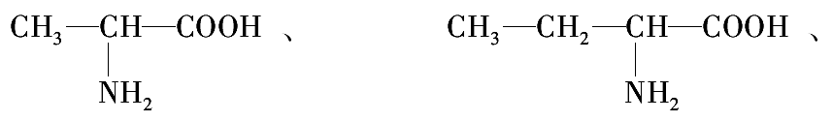 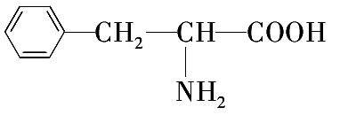，该1 mol多肽彻底水解生成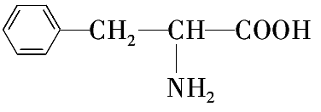的物质的量为( )
A．2 mol B．4 mol
C．5 mol D．6 mol
【答案】A
【解析】 解题的关键就是要计算氨基酸的个数，从给定的氨基酸分子来看，每个氨基酸只提供1个N原子，由多肽分子中的N原子数可确定氨基酸的数目是6。设这三种氨基酸的个数依次为x、y、z，根据C、H、O、N的原子守恒，可求出x＝y＝z＝2，A项正确。

知识点04 核酸
一、核酸的组成
1．概念：核酸是一种生物大分子，相对分子质量可达上百万。
2．分类
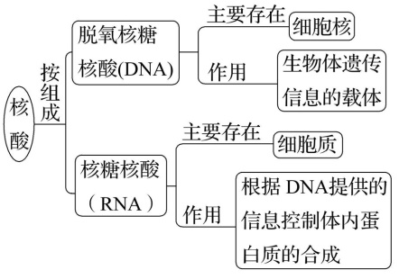
3．组成
（1）核酸可以看作磷酸、戊糖和碱基通过一定方式结合而成的生物大分子。
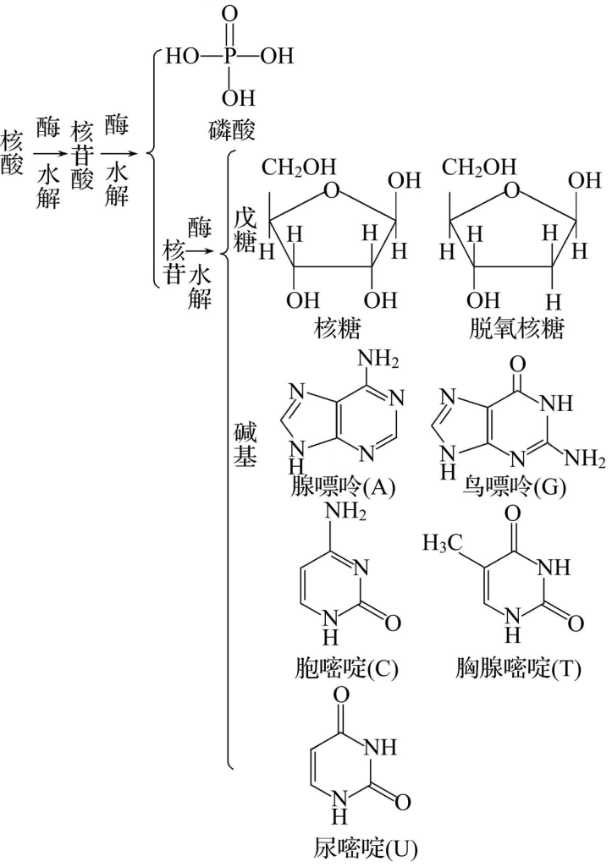
（2）核酸的水解和生成
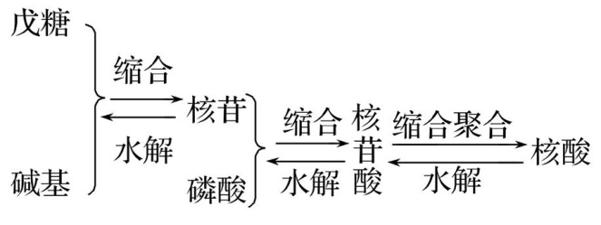
二、核酸的结构
1．DNA的结构
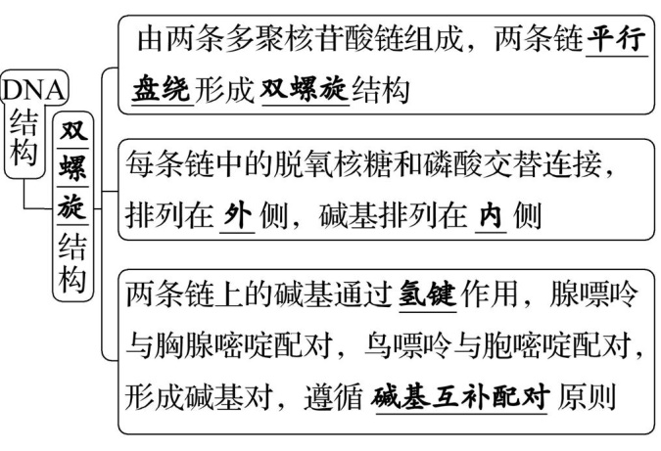
2．RNA的结构
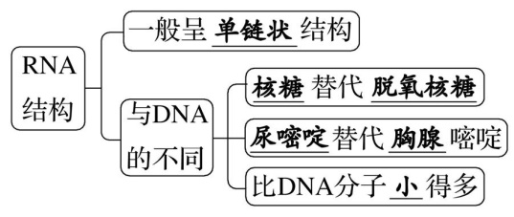
三、核酸的生物功能
1．核酸是生物体遗传信息的载体
2．DNA的生物功能
（1）基因：有一定碱基排列顺序的DNA片段含有特定的遗传信息。
（2）基因作用：DNA分子上有许多基因，决定了生物体的一系列性状。
3．RNA的生物功能：主要负责传递、翻译和表达DNA所携带的遗传信息。

1．判断正误，正确的打“√”，错误的打“×”。
（1）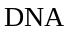的双螺旋结构与氢键无关( ) ；
（2）核苷酸是一种生物大分子，不能发生水解反应( ) ；
（3）核酸的碱基之间通过范德华力结合成碱基对( ) ；
（4）DNA的两条多聚核苷酸链间通过磷酯键连接形成双螺旋结构( ) ；
（5）核酸是由多种氨基酸通过肽键形成的一类生物大分子( ) ；
（6）DNA的双螺旋结构靠大量氢键相连而稳定存在于生命体中故( ) ；
（7）DNA分子中含有4种碱基( )
（8）核苷酸缩合聚合可形成生物大分子RNA( ) ；
（9）核苷酸通过缩聚反应可以得到核酸，核酸属于生物大分子( )
（10）DNA可以看作磷酸、核糖和碱基通过一定方式结合而成( )
（11）腺嘌呤与鸟嘌呤分子数相等，胞嘧啶与胸腺嘧啶分子数相等，( )
（12）不同种类DNA碱基组成比例相同( )
（13）同一生物的不同器官DNA碱基组成不同( ) ；
（14）年龄增长但DNA碱基组成不变( ) ；
（15）核酸是由氨基酸残基组成的( )
（16）核酸水解产物中含有磷酸、葡萄糖和碱基( )
（17）核酸、核糖核苷酸都是高分子化合物( )
（18）核酸有核糖核酸和脱氧核糖核酸两类，对蛋白质的合成和生物遗传起重要作用( )
【答案】（1）( × ) ；（2） ( × ) ；（3） ( × ) ；（4） ( × ) ；（5） ( × ) ；（6） ( √ ) ；
（7） ( √ ) （8） ( √ ) ；（9） ( √ ) （10） ( × ) （11） ( × ) （12） ( × )
（13） ( × ) ；（14） ( √ ) ；（15） ( × ) （16） ( × ) （17） ( × ) （18） ( √ )

1．核酸检测对防疫新冠肺炎的意义重大。图1是脱氧核糖核酸(DNA)的结构片段，它的碱基中胞嘧啶的结构如图2，下列说法正确的是( )
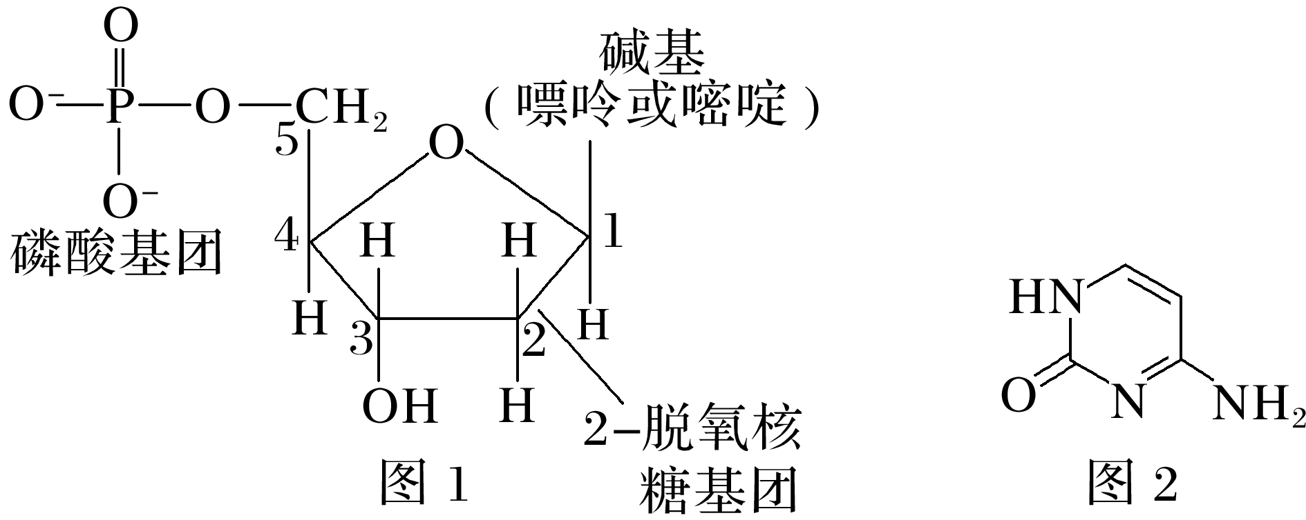
A．脱氧核糖核酸中含有的化学键都是不同原子形成的极性共价键
B．2-脱氧核糖(C₅H₁₀O₄)与葡萄糖互为同系物，都能发生银镜反应
C．胞嘧啶分子式为C₄H₅N₃O，含有的官能团只有氨基和肽键
D．脱氧核糖核酸由磷酸、2-脱氧核糖和碱基通过一定方式结合而成
【答案】 D
2．2020年的春节期间，新冠病毒肆虐。因为核酸是生命的基础物质，是病毒的“身份证”，所以患者的确诊需要病毒的核酸检验。以下关于核酸的论述正确的是( )
A．核酸是核蛋白的非蛋白部分，也是由氨基酸残基组成的
B．核酸水解产物中含有磷酸、葡萄糖和碱基
C．核酸、核苷酸都是高分子
D．核酸有核糖核酸和脱氧核糖核酸两类，对蛋白质的合成和生物遗传起重要作用
【答案】 D
【解析】 核酸是由磷酸、戊糖和碱基通过一定的方式结合而成的，故A、B错误；核酸是高分子，但核苷酸不是高分子，故C错误。
知识点05 合成高分子的基本方法
一、高分子
1．高分子与一般小分子有机物的区别
 | 高分子化合物 | 一般小分子有机物
相对分子质量 | 只是一个平均值，通常在10⁴以上 | 都有一个明确的数值，一般在1 000以下
类别 | 混合物 | 纯净物
结构 | 由若干个重复结构单元组成 | 具有单一结构
2．高分子的合成
（1）含义：利用有机物相互反应的性能，得到相对分子质量较大的高分子的过程。
（2）合成高分子的基本方法
①加成聚合反应：一般是含有双键的烯类单体发生的聚合反应。
②缩合聚合反应：一般是含有两个（或两个以上）官能团的单体之间发生的聚合反应。
二、加成聚合反应
1．含义：由含有不饱和键的相对分子质量小的化合物以加成反应的形式结合成相对分子质量大的高分子的化学反应叫加成聚合反应，简称加聚反应。
2．高分子的组成
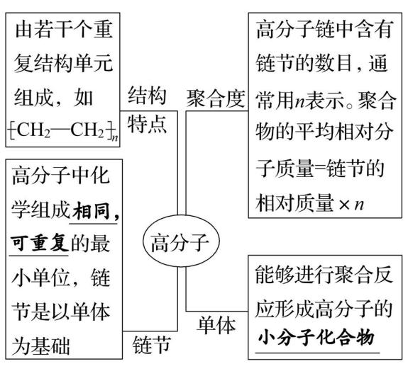
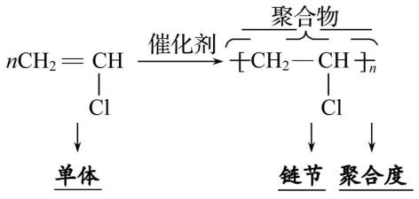
3．加聚反应的特点
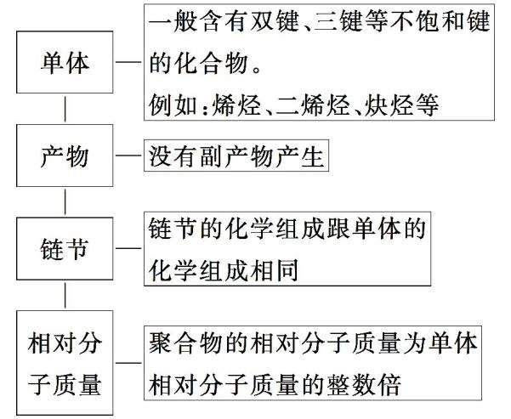
三、缩合聚合反应
1．含义：由单体分子间通过缩合反应生成高分子的反应称为缩合聚合反应，简称缩聚反应。
2．缩聚物的结构简式
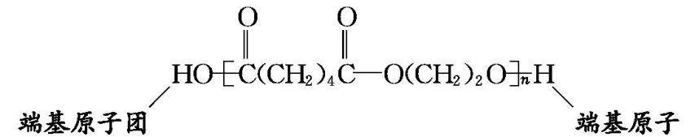
3．缩聚反应的特点
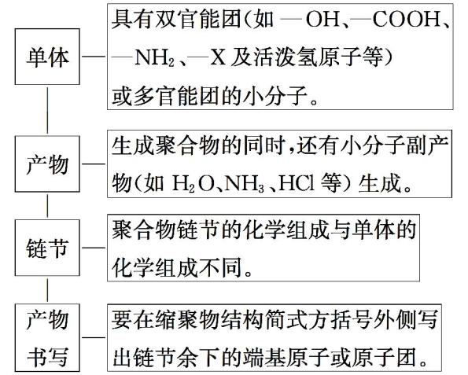
4．书写缩聚聚合物及反应方程式的注意事项
（1）方括号外侧写出端基原子或原子团。
（2）各单体的物质的量与缩聚物结构式的下标一般要一致。
（3）小分子物质的量：
①由一种单体进行的缩聚反应，生成的小分子物质的量一般为n－1
②由两种单体进行的缩聚反应，生成的小分子物质的量一般为2n－1
四、加聚反应
1．加聚反应的常见类型
（1）单烯自聚型：“断开双键，键分两端，添上括号，右下写n”
①合成聚乙烯：n CH₂＝CH₂CH₂－CH_{2n}
②合成聚氯乙烯：n CH₂＝CH－ClCH₂－_{n}
③合成聚丙烯腈：nCH₂＝CH－CNCH₂－_{n}
（2）二烯自聚型：“单变双，双变单，破两头，移中间，添上括号，右下写n”
①合成顺丁橡胶：nCH₂＝CH－CH＝CH₂CH₂－CH＝CH－CH_{2n}
②合成天然橡胶：nCH₂＝CH－CH₂CH₂－CH－CH_{2n}
③合成氯丁橡胶：nCH₂＝－CH＝CH₂CH₂－CH－CH_{2n}
（3）多单烯共聚型：“双键打开，中间相连，添上括号，右下写n”
①nCH₂＝CH₂+nCH₃－CH＝CH₂CH₂－CH₂－CH_{2n}
②n CH₂＝CHCl+nCH＝CH₂CH₂－－CH_{2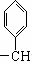n}
③nCF₃－CF＝CF₂+nCF₂＝CF₂CF₂－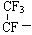CF₂－CF_{2n}
（4）单烯二烯烃共聚型：“双键打开，中间相连，单键变双键，添上括号，右下写n”
①n CH₂＝CH－CH₂+nCH₂＝CH₂CH₂－CH－CH₂－CH₂－CH_{2n}
②n CH₂＝CH－CH＝CH₂+n CH₂＝CHCHOCH₂－CH＝CH－CH₂－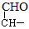_{n}
（5）单炔烃自聚型：“叁键打开，变成双键，中间相连，添上括号，右下写n”
①nCH≡CHCH＝CH_{n}
②n CH₃C≡CCH_{3n}
（6）环状化合物加聚型
①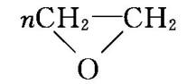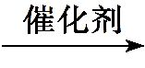O－CH₂－CH_{2n}
②n 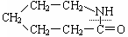NH－（CH₂）₅－_{n}
③n 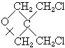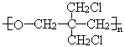
2．巧记加聚反应产物的书写方法
（1）单烯加聚双改单，链节主链两个碳，其他部分连原碳，写成支链不改变。
（2）共轭双键（两个双键之间间隔一个碳碳单键）要加聚，链节四碳要牢记，两端双键变单键，中间单键变双键，其他部分连原碳，写成支链不改变。
（3）共聚链节灵活写，规律总结两方面，开环加聚成长链，断开之处前后连，链节再加方括号，聚合度n跟后面。
3．由加聚物推断单体的方法
（1）凡链节的主链只有两个碳原子（无其他原子）的聚合物，其合成单体必为一种，将链节两端两个半键向内闭合成键即可。
如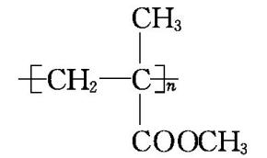，其单体是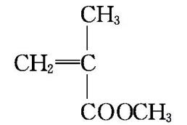。
（2）凡链节主链上只有四个碳原子，且链节无双键的聚合物，其单体必为两种，在链节两端及正中央划线断开，然后左右两个半键闭合成键即可。
如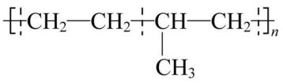的单体为CH₂＝CH₂和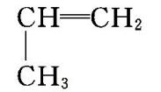。
（3）凡链节主链中只有碳原子，并存在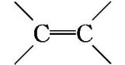结构的聚合物，其规律是“见双键，四个碳；无双键，两个碳”。从一端划线断开，隔一键断一键，然后将半键闭合成键，即单双键互换。
如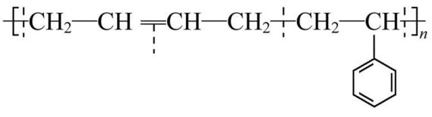的单体是CH₂＝CH－CH＝CH₂和CH＝CH₂。
由加聚物推断单体的方法可简要总结为“两两一组，组间断一键，组内加一键。”
五、缩聚反应
1．缩聚反应的常见类型
（1）二元酸与二元醇缩聚：以醇羟基中的氢原子和酸分子中的羟基结合成水的方式而进行的缩聚
nHO－－－OH+nHOCH₂CH₂OHHO－－OCH₂CH₂O_{n}H+（2n－1）H₂O
（2）氨基酸缩聚：以氨基中的氢原子和羧基中的羟基结合成水的方式而进行的缩聚
nH₂N－CH₂－COOHHNH－CH₂－_{n}OH+（n－1）H₂O
（3）羟基酸缩聚：以醇羟基中的氢原子和酸分子中的羟基结合成水的方式而进行的缩聚
nHO－CH₂－COOHHO－CH₂－_{n}OH+（n－1）H₂O
（4）酚醛缩聚：以某分子中碳氧双键中的氧原子与另一个基团中的活泼氢原子结合成水而进行的缩聚反应
n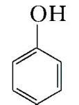+nHCHO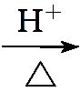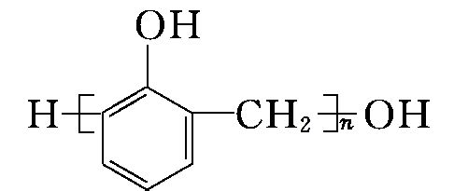+（n－1）H₂O
2．缩聚产物推断单体
（1）步骤
①采用“切割法”去掉缩聚物结构简式中的方括号与“n”，变为小分子
②断开分子中的酰胺键或酯基
③将断开的羰基碳原子上连接－OH；在氧或氮原子上连接－H，还原为单体小分子
（2）举例
①HO－－OCH₂CH₂O_{n}H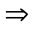HO－－OCH₂CH₂OHHOOC－COOH+HOCH₂CH₂OH
②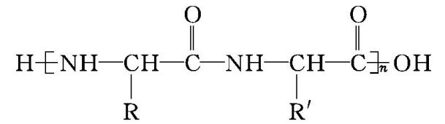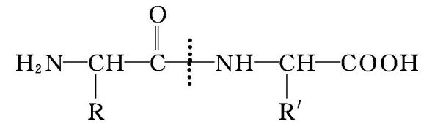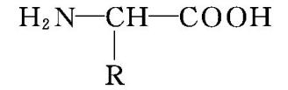和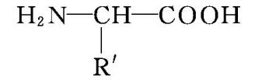
③HNH－R－_{n}OHH₂N－R－－OHH₂N－R－COOH
1．判断正误，正确的打“√”，错误的打“×”。
（1）棉花、蚕丝、羊毛、天然橡胶都属于天然高分子( )
（2）天然橡胶是高聚物，不能使溴水褪色( )
（3）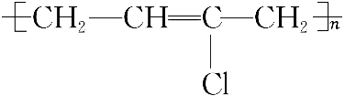的单体是CH₂==CH₂和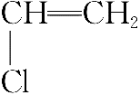( )
（4）酚醛树脂和聚氯乙烯都是热固性塑料( )
（5）聚乙烯、聚氯乙烯塑料都可用于包装食品( )
【答案】 （1）√ （2）× （3）× （4）× （5）×

1．按要求填空：
①利用CH₂===CH—CH===CH₂合成顺式聚合物的结构简式为 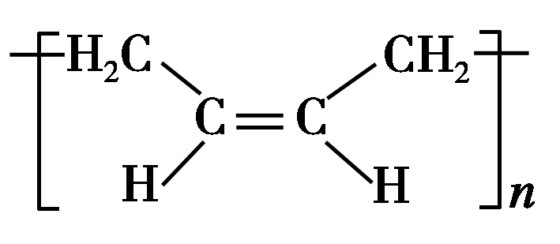 。
②可由单体CH₃CH===CH₂和CH₂===CH₂合成某种聚合物，该反应的化学方程式为 nCH₃CH===CH₂＋nCH₂===CH₂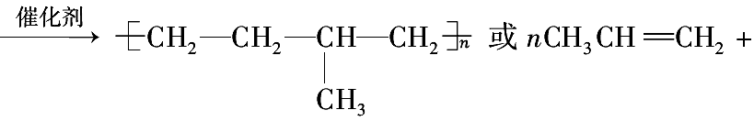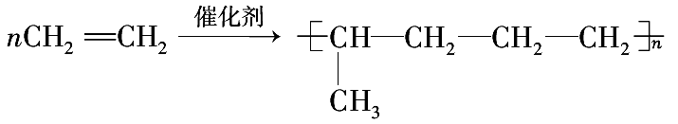 。
③3－对甲苯丙烯酸甲酯(E)是一种用于合成抗血栓药的中间体，其合成路线的最后一步是：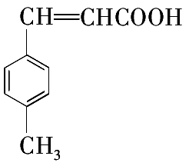E。E在一定条件下可以生成高聚物F，F的结构简式为 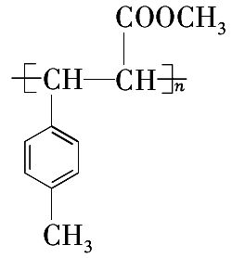 。
【答案】① 。
② nCH₃CH===CH₂＋nCH₂===CH₂ 。
③ 。
【解析】 ①利用CH₂===CH—CH===CH₂合成顺式聚合物的化学方程式为nCH₂===CH—CH===CH₂。
②单体CH₃CH===CH₂和CH₂===CH₂合成的聚合物是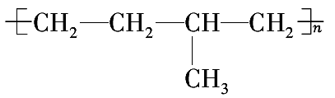或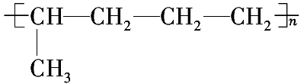，反应方程式见答案。
③由题目已知合成路线可知E的结构简式为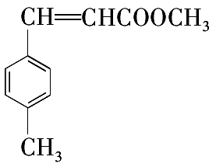，则E在一定条件下形成的高聚物结构简式为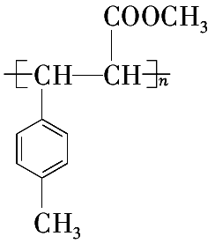。

知识点06 高分子材料
一、高分子的结构、性质和分类
1．高分子化学反应的特点
（1）与结构的关系
结构决定性质，高分子的化学反应主要取决于结构特点、官能团与基团之间的影响。如碳碳双键易氧化和加成，酯基易水解，羧基易发生酯化、取代等反应。
（2）常见的有机高分子化学反应
①降解：在一定条件下，高分子材料降解为小分子。如有机玻璃（聚甲基丙烯酸甲酯）热解为甲基丙烯酸甲酯；聚苯乙烯用氧化钡处理，能分解为苯乙烯。常见的高分子降解方法有：生物降解，化学降解，光降解等。
②橡胶硫化：天然橡胶（CH₂－CH－CH_{2n}）经硫化，破坏了碳碳双键，形成二硫键（－S－S－）等，把线型结构变为网状结构。
③催化裂化：塑料催化裂化得到柴油、煤油、汽油及可燃性气体等。
2．高分子的结构与性质
（1）结构：线型结构、支链型结构和网状结构
（2）性质
分类 | 线型高分子 | 网状高分子
结构 | 分子中的原子以共价键相互连接，构成一条很长的卷曲状态的“链” | 分子链与分子链之间有许多共价键交联起来，形成三维空间网状结构
溶解性 | 能缓慢溶解于适当溶剂 | 很难溶解，但往往有一定程度的胀大
性能 | 具有热塑性，无固定熔点 | 具有热固性，受热不熔化
特性 | 强度大、可拉丝、吹薄膜、绝缘性好 | 强度大、绝缘性好，有可塑性
常见  物质 | 聚乙烯、聚氯乙烯、天然橡胶 | 酚醛树脂、硫化橡胶
【特别提醒】
（1）线型高分子具有热塑性，可反复加热熔融加工、而热固性塑料只能一次成型。
（2）线型高分子为长链结构，分子链之间不存在化学键，网状高分子为网状结构，链与链之间存在化学键。
（3）线型结构的高分子可以转化为网状结构的高分子。
（4）高分子的结构并不复杂，具有很强的规律性。
（5）高分子材料的相对分子质量是不确定的。高分子都是混合物。
3．高分子材料按用途和性能分类
（1）通用高分子材料：塑料、合成纤维、合成橡胶、黏合剂、涂料等
（2）功能高分子材料：高分子分离膜、导电高分子、医用高分子、高吸水性树脂等
二、通用高分子材料
1．塑料
（1）成分
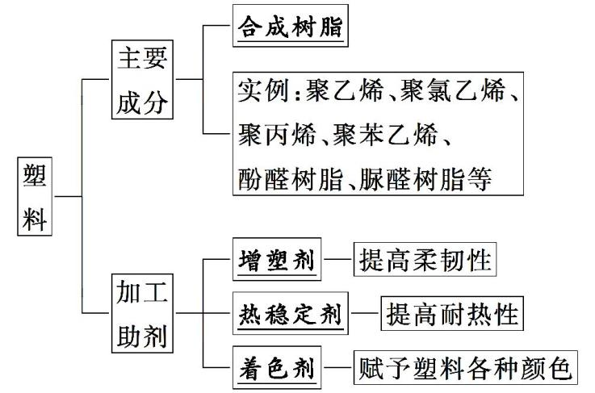
（2）分类
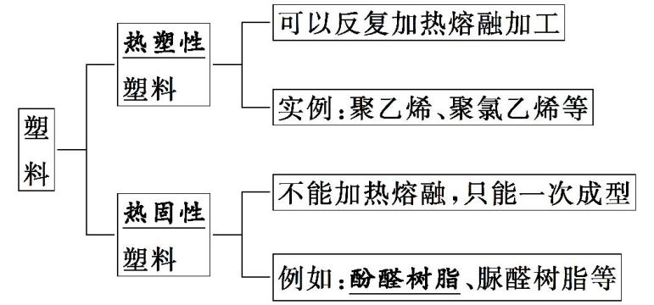
（3）聚乙烯
①高压法聚乙烯与低压法聚乙烯的比较
 | 高压法聚乙烯 | 低压法聚乙烯
合成条件 | 高温、高压、引发剂 | 低压、催化剂
分子结构类型 | 支链型 | 线型
相对分子质量 | 相对较小 | 相对较大
软化温度 | 相对较低 | 相对较高
密度 | 相对较小 | 相对较大
硬度 | 相对较小 | 相对较大
主要性能 | 无毒、无味、较柔软 | 无毒、无味、较硬
②低密度、高密度聚乙烯软化温度、密度区别的原因
a．高分子软化温度、密度的影响因素
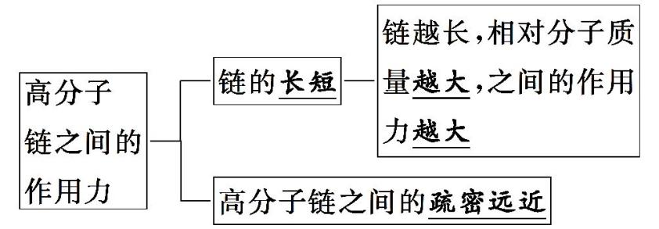
b．影响低密度、高密度聚乙烯软化温度、密度的主要因素
因素 | 类型
因素 | 低密度聚乙烯 | 高密度聚乙烯
支链 | 支链较多 | 支链较少
分子间作用力 | 低密度聚乙烯小于高密度聚乙烯
软化温度、密度 | 低密度聚乙烯低于高密度聚乙烯
（4）酚醛树脂
①酸催化
苯酚和甲醛的加成：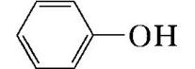+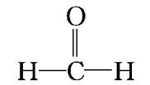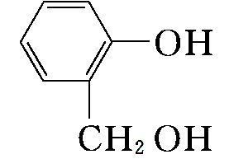
羟甲基苯酚的缩聚：n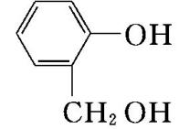+（n-1）H₂O
②碱催化：甲醛过量，反应产物复杂
羟甲基苯酚 | 二羟甲基苯酚 | 三羟甲基苯酚 | 网状结构的酚醛树脂
 | 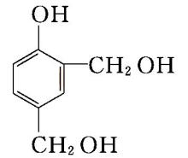 | 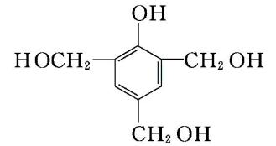 | 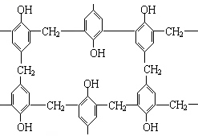
③用途：作绝缘、隔热、阻燃、隔音材料和复合材料，如烹饪器具手柄，家用电器开关等
2．合成纤维
（1）纤维的分类
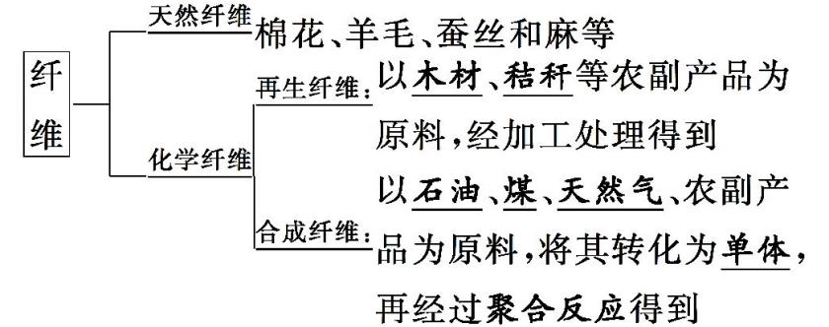
（2）合成纤维的性能和应用
①性能：具有强度高、弹性好、耐腐蚀、不缩水、保暖等优点
②应用：满足人们的穿着需求；工农业生产与高科技领域：工业用的隔音、隔热、绝缘材料；渔业用的渔网、缆绳；医疗用的缝合线、止血棉；航空航天用的降落伞、航天服等
（3）常见合成纤维
①六大纶包括：涤纶、锦纶、腈纶、丙纶、维纶、氯纶，其中维纶被称为“人造棉花”，因其分子链上含有羟基而具有较好的吸湿性。
②两类合成纤维的比较
 | 聚酯纤维 | 聚酰胺纤维
实例 | 涤纶 | 锦纶
成分 | 聚对苯二甲酸乙二酯纤维 | 聚己二酰己二胺纤维
性能 | 强度大，耐磨，易洗，快干，保形性好，但透气性和吸湿性差，可以与天然纤维混纺获得改进 | 不溶于普通溶剂，熔化温度高于260 ℃，拉制的纤维具有天然丝的外观和光泽，耐磨性和强度高
应用 | 大量用于服装与床上用品、各种装饰布料、国防军工特殊织物，以及工业用纤维制品等 | 丝袜、降落伞、渔网、轮胎、帘子线等
（4）制备反应
①涤纶：nHOOC－COOH+nHOCH₂CH₂OHHO－－OCH₂CH₂O_{n} H +（2n－1）H₂O
②锦纶：nHOOC（CH₂）₄COOH+nH₂N（CH₂）₆NH₂HO－（CH₂）₄－－（CH₂）_{6n}H +（2n－1）H₂O
3．合成橡胶
（1）橡胶的分类
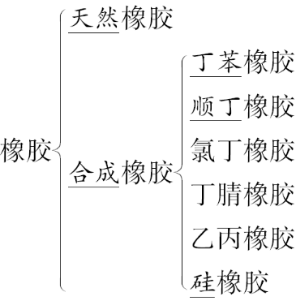
（2）合成橡胶的原料与性能
①原料：以石油、天然气为原料，以二烯烃和烯烃等为单体，聚合而成。
②性能：具有高弹性、绝缘性、气密性、耐油性、耐高温或耐低温等性能。
（3）合成橡胶的结构－－以顺丁橡胶为例
①合成反应：nCH₂＝CH－CH＝CH₂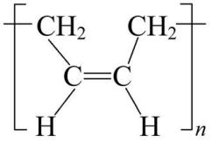
②结构：线型结构，加入硫化剂加热，以二硫键（－S－S－）等连接形成网状结构
（4）天然橡胶
①结构简式为CH₂－CH－CH_{2n}
②单体为CH₂＝CH－CH₂
三、功能高分子材料
1．性能和分类
（1）性能：具有某些特殊化学、物理及医学功能的高分子材料
（2）分类：高分子催化剂；高分子分离膜；形状记忆高分子；磁性高分子；高吸水性树脂；医用高分子材料；缓释高分子药物
2．高吸水性树脂
（1）合成方法
①对淀粉、纤维素等天然吸水材料进行改性，在它们的高分子链上再接上含强亲水性原子团的支链，以提高它们的吸水能力。
②以带有强亲水性原子团的化合物为单体，均聚或共聚得到亲水性高聚物。如丙烯酸钠中加入交联剂，在一定条件下发生聚合，得到聚丙烯酸钠高吸水性树脂，结构简式为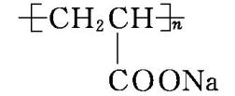。
③性能：可吸收其自身质量数百倍甚至上千倍的水，同时保水能力强，还能耐一定的挤压作用。
④应用：干旱地区用于农业、林业、植树造林时抗旱保水、改良土壤，改造沙漠；婴幼儿纸尿裤等。
3．高分子分离膜
（1）功能：分离膜只允许水及一些小分子物质通过，其余物质则被截留在膜的另一侧，成为浓缩液，达到对原液净化、分离和浓缩的目的。
（2）分类（根据膜孔大小）：①微滤膜；②超滤膜；③纳滤膜；④反渗透膜。
（3）制作材料：有机高分子材料，如醋酸纤维、芳香族聚酰胺、聚丙烯、聚四氟乙烯等
（4）应用
①海水淡化和饮用水的制取
②果汁浓缩、乳制品加工
③药物提纯、血液透析
4．新型高分子材料与传统三大合成材料的联系与区别
比较 | 分类
比较 | 功能高分子材料 | 传统三大合成材料
共同点 | 都是由C、H、O、N、S等元素构成
共同点 | 都是由单体经加聚或缩聚反应形成
共同点 | 都有线型结构、网状结构
区别 | 在功能与性能上，与传统材料相比，新型高分子材料具有特殊功能
5．功能高分子材料的比较
常见功能高分子材料 | 主要功能
高分子膜 | 高分子分离膜 | 选择性地允许某些物质通过
高分子膜 | 高分子传感膜 | 把化学能转换成电能
高分子膜 | 高分子热电膜 | 把热能转换成电能
医用高分子材料 | ①具有优异的生物相容性②具有某些特殊功能
6．加聚反应、缩聚反应方程式的书写方法
(1)加聚反应的书写方法
①单烯烃型单体加聚时，“断开双键，键分两端，添上括号，右下写n”。例如：
nCH₂==CH—CH₃ 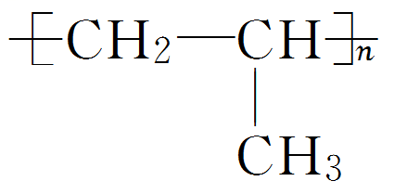
②二烯烃型单体加聚时，“单变双，双变单，破两头，移中间，添上括号，右下写n”。
③含有一个双键的两种单体聚合时，“双键打开，中间相连，添上括号，右下写n”。例如：
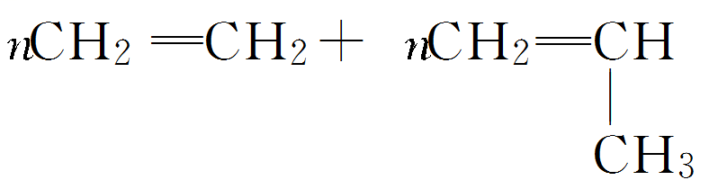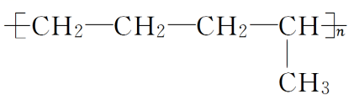
(2)缩聚反应的书写方法
书写缩合聚合物(简称缩聚物)结构式时，与加成聚合物(简称加聚物)结构式写法有点不同，缩聚物结构式要在方括号外侧写出链节余下的端基原子或原子团，而加聚物的端基不确定，通常用横线“—”表示。例如：
a.聚酯类：—OH与—COOH间的缩聚
nHOCH₂—CH₂OH＋nHOOC—COOH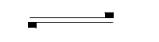 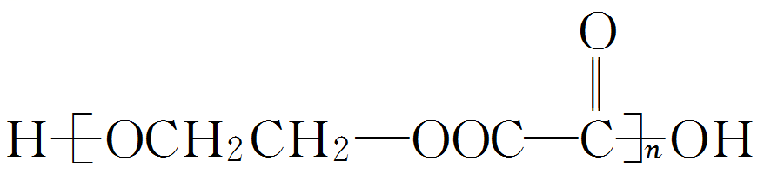
＋(2n－1)H₂O。
nHOCH₂—CH₂—COOH 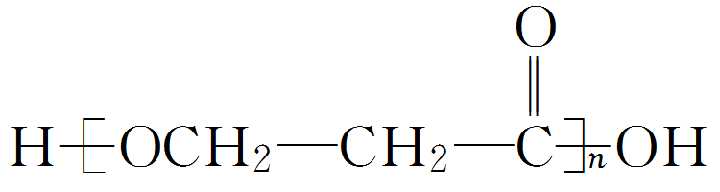＋(n－1)H₂O。
b.聚氨基酸类：—NH₂与—COOH间的缩聚
nH₂N—CH₂COOH 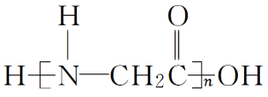＋(n－1)H₂O。
nH₂NCH₂COOH＋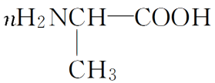 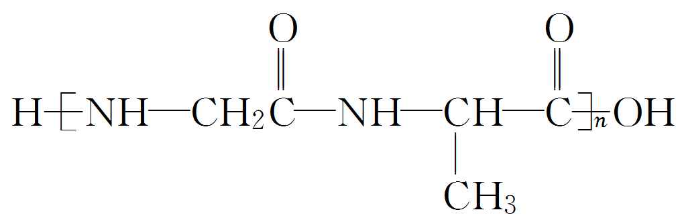＋(2n－1)H₂O]。
c.酚醛树脂类：
nHCHO＋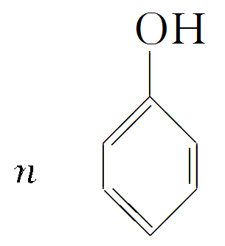 (n－1)H₂O＋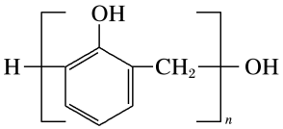。

1．判断正误，正确的打“√”，错误的打“×”。
(1)有机高分子化合物都是纯净物。( × )
(2)单体与由该单体形成的高聚物具有相同的性质。( × )
(3)相对分子质量为105 000的聚丙烯其聚合度为2 500。( √ )
(4)由氨基酸合成蛋白质发生加聚反应。( × )
(5)由1,3－丁二烯合成顺丁橡胶发生加聚反应。( √ )
(6)盛放汽油的试剂瓶不能用橡胶塞。( √ )
(7)天然橡胶是高聚物，不能使溴水褪色。( × )
(8) 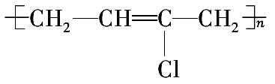的单体是CH₂===CH₂和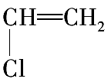。( × )
(9)聚乙烯塑料可包装食品，而聚氯乙烯塑料不可用于包装食品。( √ )
(10)聚苯乙烯与苯乙烯互为同分异构体。( × )
(11)合成纤维、人造纤维及碳纤维都属于有机高分子材料。( × )
(12)酚醛树脂和聚氯乙烯都是热固性塑料。( × )
(13)聚乙烯能使酸性高锰酸钾溶液褪色。( × )
(14)聚乳酸是一种纯净物。( × )
(15)橡胶的老化实质上发生的是酯化反应。( × )
(16)聚四氟乙烯可作为不粘锅的内衬，其链节是—CF₂—。( × )
(17)天然橡胶的主要成分聚异戊二烯(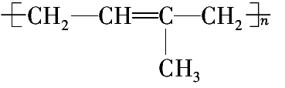)为纯净物。( × )
(18)高分子化合物的结构大致可以分为线型结构、支链型结构和网状结构三类。( √ )
【答案】(1) ( × )(2) ( × )(3) ( √ )(4) ( × )(5) ( √ )(6) ( √ (7) ( × )(8) ( × )
(9) ( √ )(10) ( × )(11) ( × )(12) ( × )(13) ( × )(14) ( × )(15) ( × )(16) ( × )
(17) ( × )(18) ( √ )

1．下列关于合成材料的说法不正确的是( )
A．结构为…—CH===CH—CH===CH—CH===CH—CH===CH—…的高分子的单体是乙炔
B．聚氯乙烯可制成薄膜、软管等，其单体是CH₂===CHCl
C．合成酚醛树脂(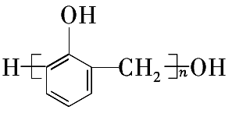)的单体是苯酚和甲醇
D．合成顺丁橡胶(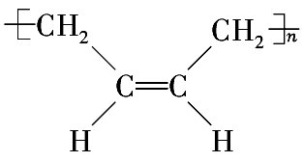)的单体是CH₂===CH—CH===CH₂
【答案】C
【解析】 A项，根据加聚产物的单体推断方法，凡链节的主链上只有两个碳原子(无其他原子)的高聚物，其合成单体必为一种，将两半键闭合即可知其单体为CH≡CH；B项，聚氯乙烯的单体是CH₂===CHCl；C项，合成酚醛树脂的单体是苯酚和甲醛。
2．秸秆(含多糖类物质)的综合利用具有重要的意义。下面是以秸秆为原料合成聚酯类高分子化合物的其中一部分路线：
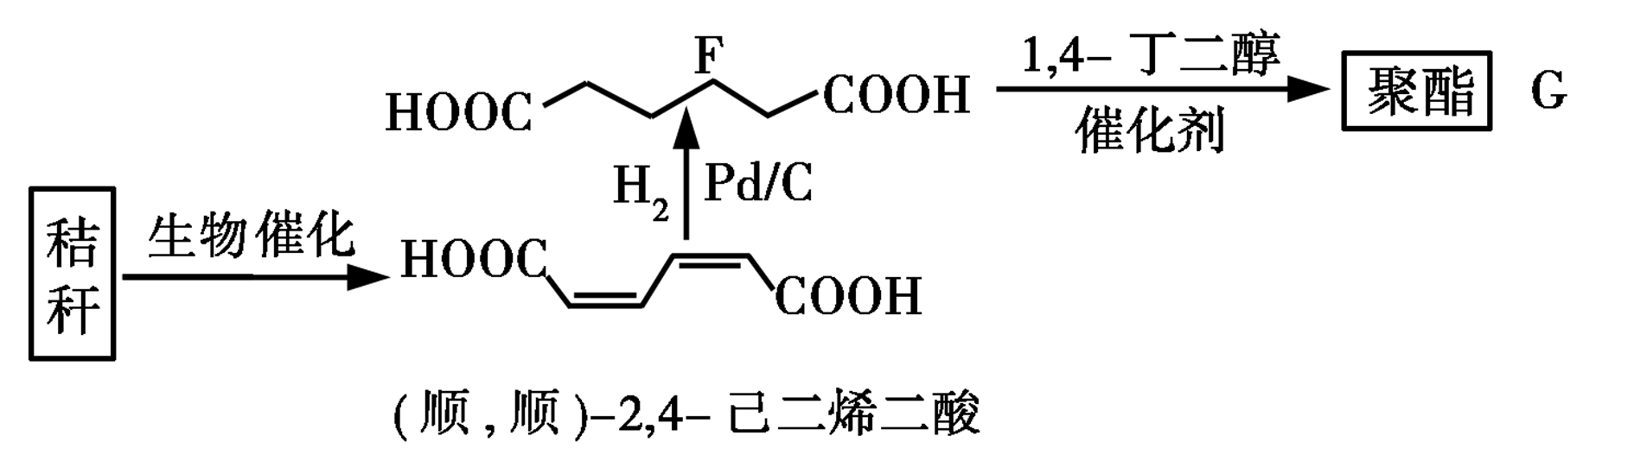
其中，F的化学名称是 ，由F生成G的化学方程式为
【答案】 己二酸(或1,6－己二酸) ，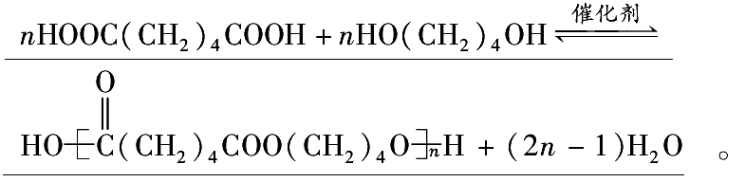

【解析】 根据F的键线式可知，F的名称是己二酸(或1,6－己二酸)，己二酸(或1,6－己二酸)分子中的羧基和1,4－丁二醇分子中的羟基发生缩聚反应生成聚酯类高分子化合物G，方程式见答案。
(2)已知：R₁CO¹⁸OR₂＋R₃OHR₁COOR₃＋ROH，则
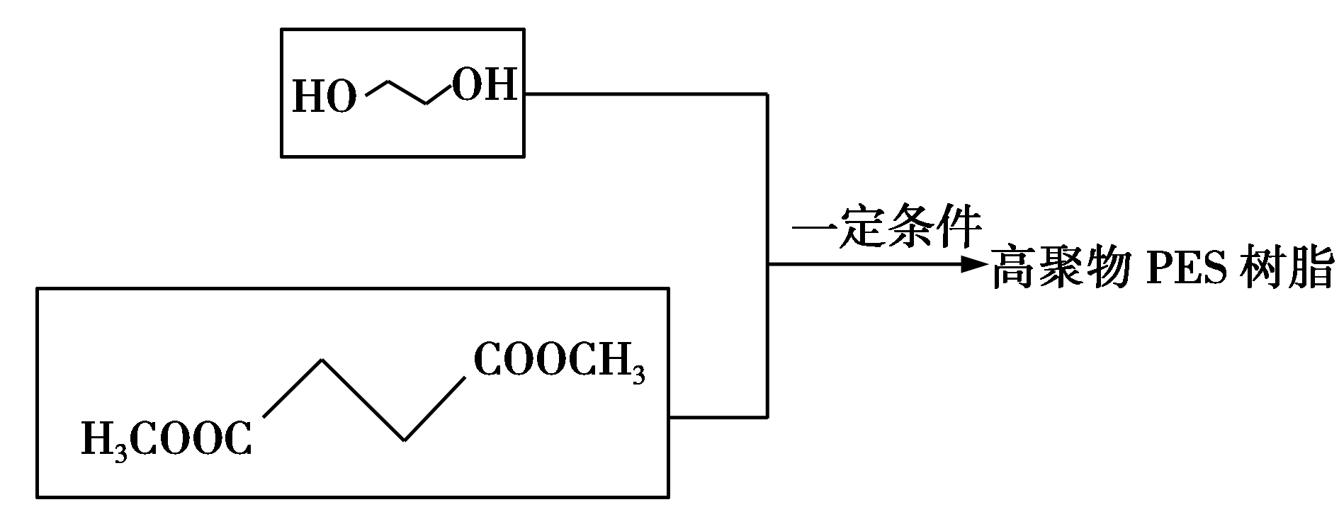
反应的化学方程式为
【答案】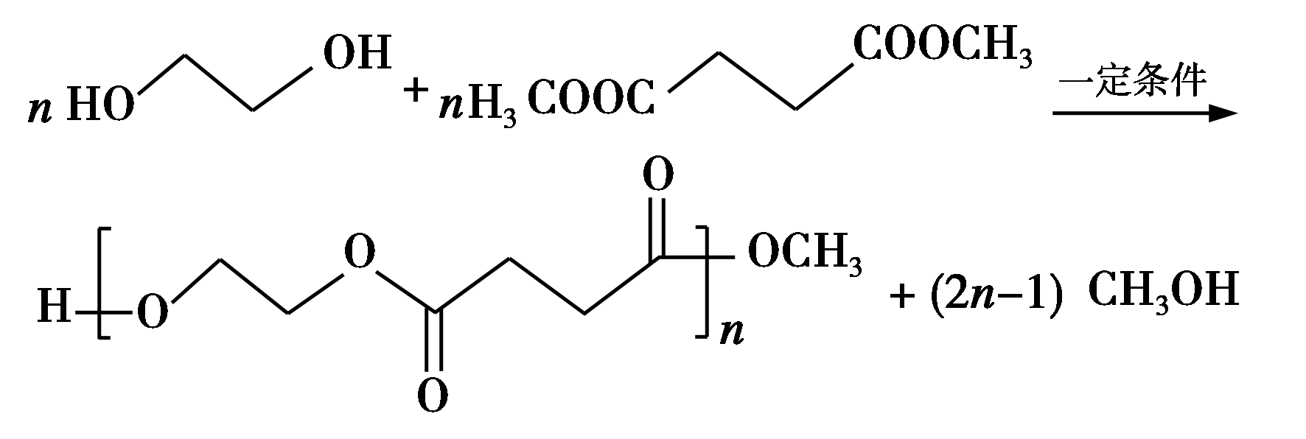
【解析】 根据已知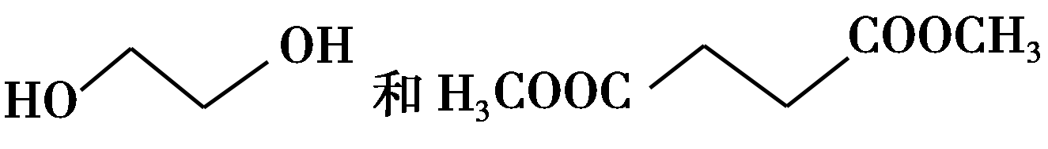
生成高聚物PES，可知反应方程式为

